文档密级：公司内部A

H5_server部署文档

版本<1.3>

版本历史

日期 | 版本 | 描述 | 作者
2017.01.11 | <1.0> | 私有云国泰君安h5server部署文档 | 刘春红、冯世杰
2017.02.27 | <1.1> | 增加负载及apachehttpserver | 刘春红
2018.12.17 | <1.2> | 完善服务验证及相关部署优化 | 蔡旭文
2019.03.08 | <1.3> | AI+3.1新版本H5sdk部署文档 | 姜献昭

目录
1部署前准备 2
1.1 引擎环境准备 2
1.2 https证书准备 2
2 使用nginx部署h5的sdk及反向代理 2
2.1 配置识别（ws、wss）--识别访问nginx的websocket端口 2
2.2 配置合成（http、https）--合成访问nginx的http端口 2
2.3 配置语义（http、https）--语义访问nginx的http端口 2
2.4 启动nginx服务 2
3 Demo网页访问 2
3.1 方式一：直接双击打开html文件 2
3.1.1 访问识别服务 2
3.1.2 访问合成服务 2
3.1.3 访问语义服务 2
3.2 方式二：浏览器输入地址访问 错误!未定义书签。
3.2.1 tomcat部署 错误!未定义书签。
3.2.2 访问识别服务 错误!未定义书签。
3.2.3 访问合成服务 错误!未定义书签。
3.2.4 访问语义服务 错误!未定义书签。
4 访问时遇到的问题 2

1部署前准备

引擎环境准备
引擎相关环境部署架构图：
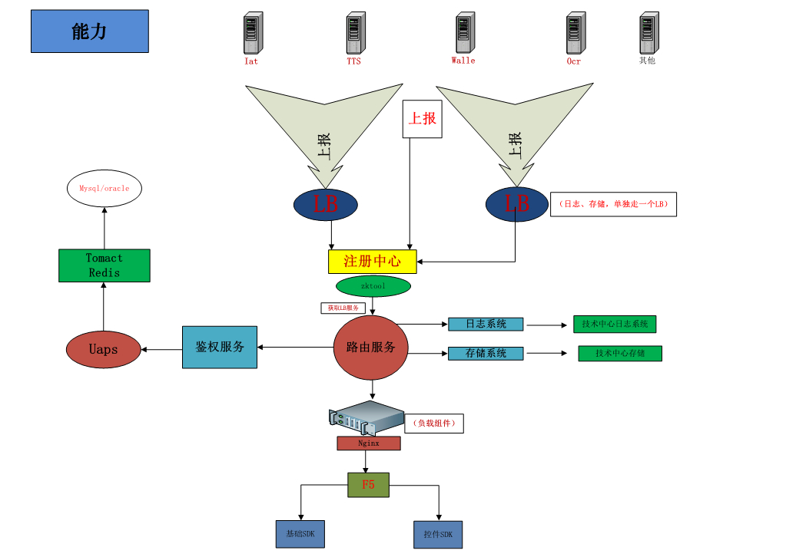
最简引擎环境流程如下：
能力引擎
负载LB
路由服务
nginx
sdk
可不通过nginx，直连路由服务
正确部署需要的引擎环境，部署过程详见
- 《iat_V1.0.1.1046_deploy_guide.docx》
- 《tts_1.0.2.1021_deploy_guide.docx》
- 《AI+3.0_walle50部署文档.docx》
- 《AI+3.0_服务路由部署文档.docx》

https证书准备
https方式需要有证书，此方法可供生成对应服务器所需证书，仅可测试使用
- 创建证书存放目录：mkdir ssl
- 进入目录ssl中执行命令：openssl
- 执行以下命令（设置本机IP）：
req -x509 -sha256 -nodes -days 365 -newkey rsa:2048 -keyout server.key -out server.crt -subj /CN=192.168.65.38 (服务地址)(ctrl加backspace为回删)
- 以上操作完成后显示OpenSSL>，再次执行以下命令：
pkcs12 -export -out server.pfx -inkey server.key -in server.crt
- 根据提示设置密码：123456
- 确认密码：123456
- 退出openssl(可使用Ctrl+c退出)
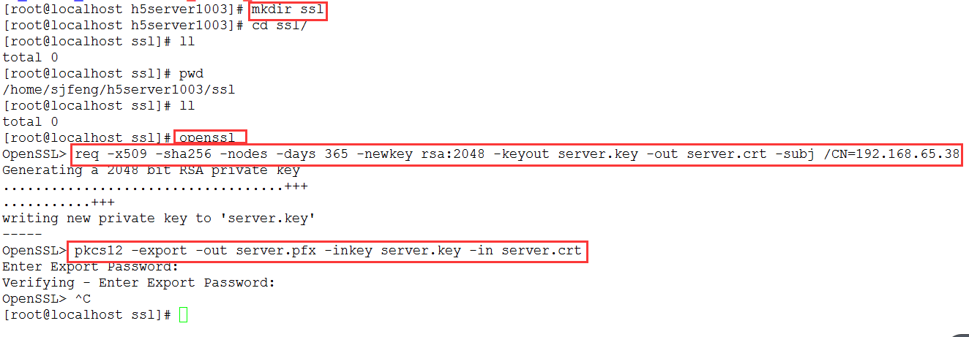
运行完成后可查看证书是否生成：
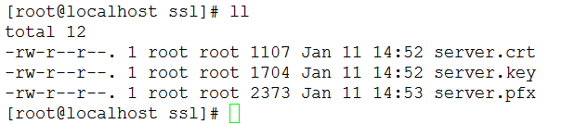

使用nginx配置h5 sdk及反向代理

配置识别（ws、wss）--识别访问nginx的websocket端口
进入1.1部署的nginx目录，找到conf目录的配置文件nginx.conf
执行vim nginx.conf
配置连接识别能力的服务路由ip:port，port设置为服务路由的websocket服务端口。
#服务路由websocket地址
upstream route_websocket_server {
sticky;
server 192.168.77.20:50168 max_fails=3 fail_timeout=6 weight=5;
keepalive 256;
}
server {
listen 18082;
listen 18081 ssl;
server_name localhost;

ssl_certificate ssl/server.crt; #1.2生成的证书可以配置为绝对路径
ssl_certificate_key ssl/server.key; #1.2生成的证书可以配置为绝对路径

ssl_session_cache shared:SSL:1m;
ssl_session_timeout 5m;

ssl_ciphers HIGH:!aNULL:!MD5;
ssl_prefer_server_ciphers on;

location / {
root html;
index index.html index.htm;
proxy_pass http://route_websocket_server;
proxy_http_version 1.1;
proxy_set_header Upgrade $http_upgrade;
proxy_set_header Connection $connection_upgrade;
}
}
备注：ws使用18082端口，wss使用18081端口，所有请求的都会通过nginx到路由服务上。

配置合成（http、https）--合成访问nginx的http端口
进入1.1部署的nginx目录，找到conf目录的配置文件nginx.conf
执行vim nginx.conf
配置连接合成能力的服务路由ip:port，port设置为服务路由的http服务端口。
（因服务路由websocket端口不能边合成边播放，合成用路由的http端口）
#服务路由http地址
upstream route_http_server {
sticky;
server 172.31.13.8:5066 max_fails=3 fail_timeout=6 weight=5;
keepalive 256;
}
server {
listen 18084;
listen 18083 ssl;
server_name localhost;

ssl_certificate ssl/server.crt; #1.2生成的证书可以配置为绝对路径
ssl_certificate_key ssl/server.key; #1.2生成的证书可以配置为绝对路径
ssl_session_cache shared:SSL:1m;
ssl_session_timeout 5m;

ssl_ciphers HIGH:!aNULL:!MD5;
ssl_prefer_server_ciphers on;

location / {
root html;
index index.html index.htm;
proxy_pass http://route_http_server;
proxy_http_version 1.1;
proxy_set_header Connection "";

}
}
备注：http使用18084端口，https使用18083端口，所有请求的都会通过nginx到路由服务上。

配置语义（http、https）--语义访问nginx的http端口
进入1.1部署的nginx目录，找到conf目录的配置文件nginx.conf
执行vim nginx.conf
配置连接语义能力的服务路由ip:port，port设置为服务路由的http服务端口。
语义同样需要解决跨域问题，配置同合成。
#服务路由http地址
upstream route_http_server {
sticky;
server 172.31.237.163:5056 max_fails=3 fail_timeout=6 weight=5;
keepalive 256;
}
server {
listen 8074;
listen 8073 ssl;
server_name localhost;

ssl_certificate ssl/server.crt; #1.2生成的证书可以配置为绝对路径
ssl_certificate_key ssl/server.key; #1.2生成的证书可以配置为绝对路径
ssl_session_cache shared:SSL:1m;
ssl_session_timeout 5m;

ssl_ciphers HIGH:!aNULL:!MD5;
ssl_prefer_server_ciphers on;

location / {
root html;
index index.html index.htm;
proxy_pass http://route_http_server;
proxy_http_version 1.1;
proxy_set_header Connection "";

}
}
备注：http使用8074端口，https使用8073端口，所有请求的都会通过nginx到路由服务上。

启动nginx服务
进入nginx/sbin目录下执行
./nginx
pwdx `pidof nginx` 查看进程是否存在
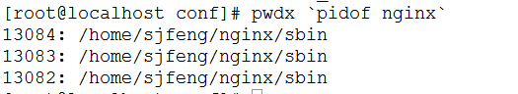

Demo网页访问

方式一：直接双击打开html文件

访问识别服务
进入H5 sdk的目录H5_SDK_31008\demo\iat，双击iat.html（或者右键选择浏览器打开）。

非鉴权——wss方式访问（输入nginx的ip及ssl证书对应端口）
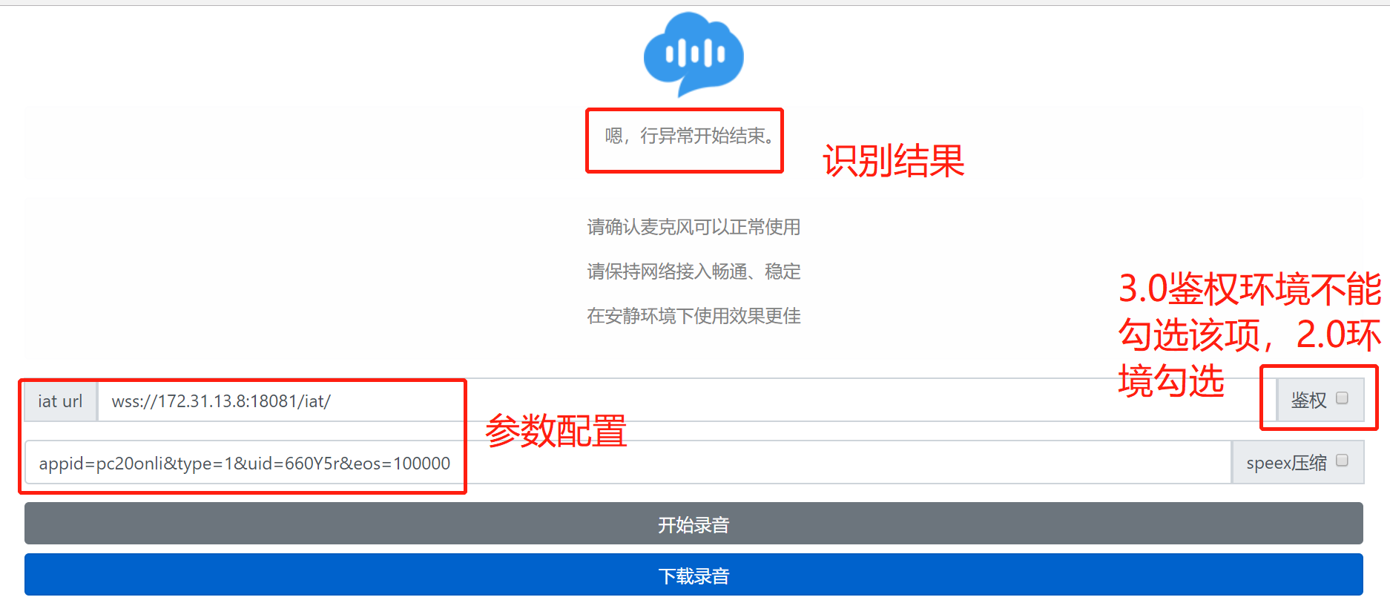
非鉴权——ws方式访问（输入nginx的ip及非ssl证书对应端口）
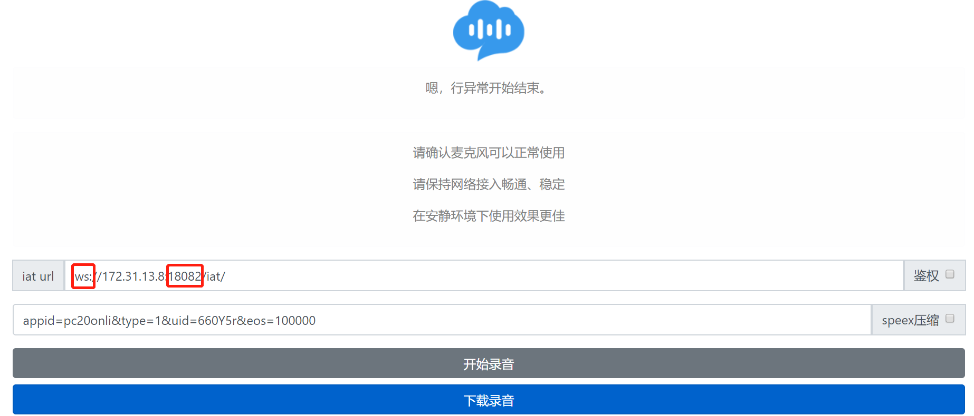
鉴权环境（增加参数appid，auth_id，token，ability配置）
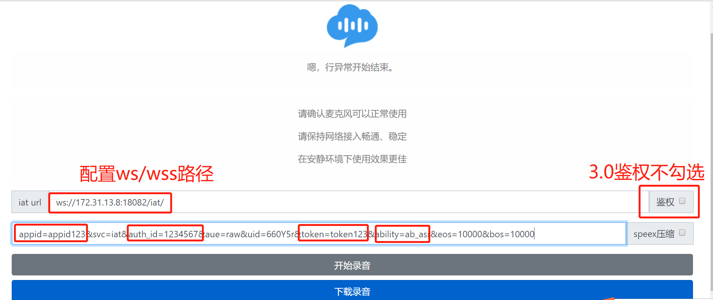

访问合成服务
进入H5 sdk的目录H5_SDK_31008\demo\tts，双击tts.html（或者右键选择浏览器打开）。
非鉴权——https方式访问（输入nginx的ip及ssl证书对应端口）
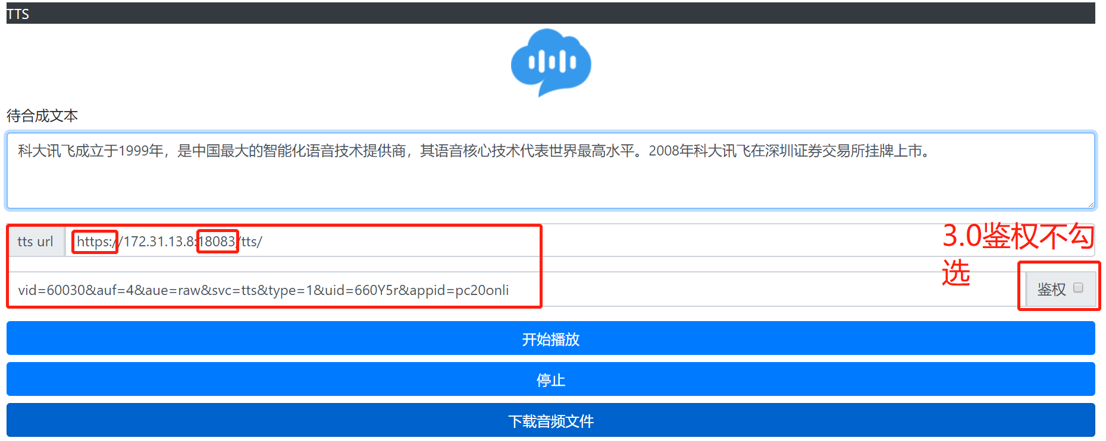
非鉴权——http方式访问（输入nginx的ip及非ssl证书对应端口）
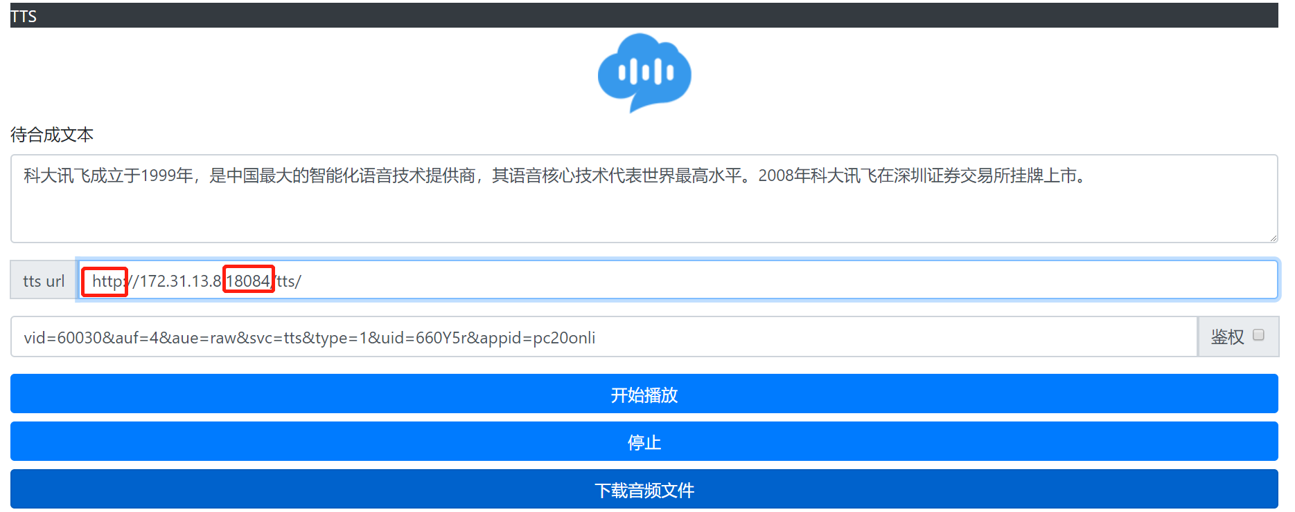
鉴权环境（参数appid，auth_id，token，ability配置）
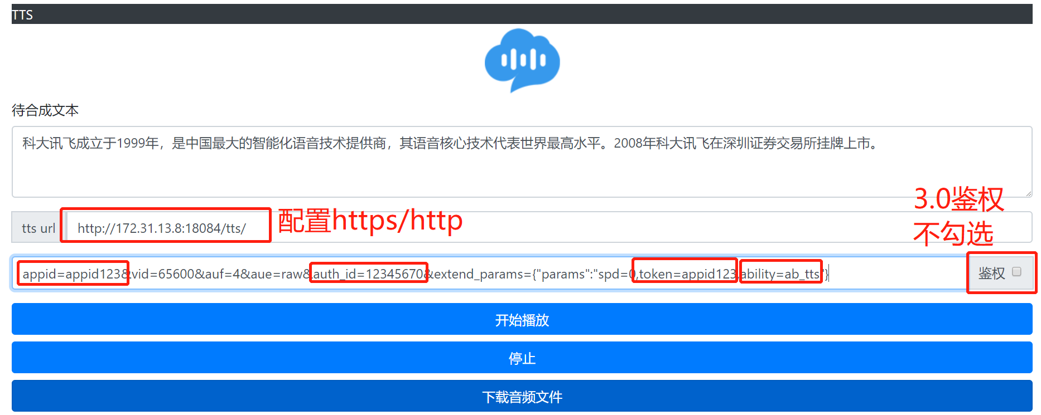

访问语义服务（语义无鉴权环境）
进入H5 sdk的目录H5_SDK_31008\demo\nlp，双击nlp.html（或者右键选择浏览器打开）。
https方式访问（输入nginx的ip及ssl证书对应端口）
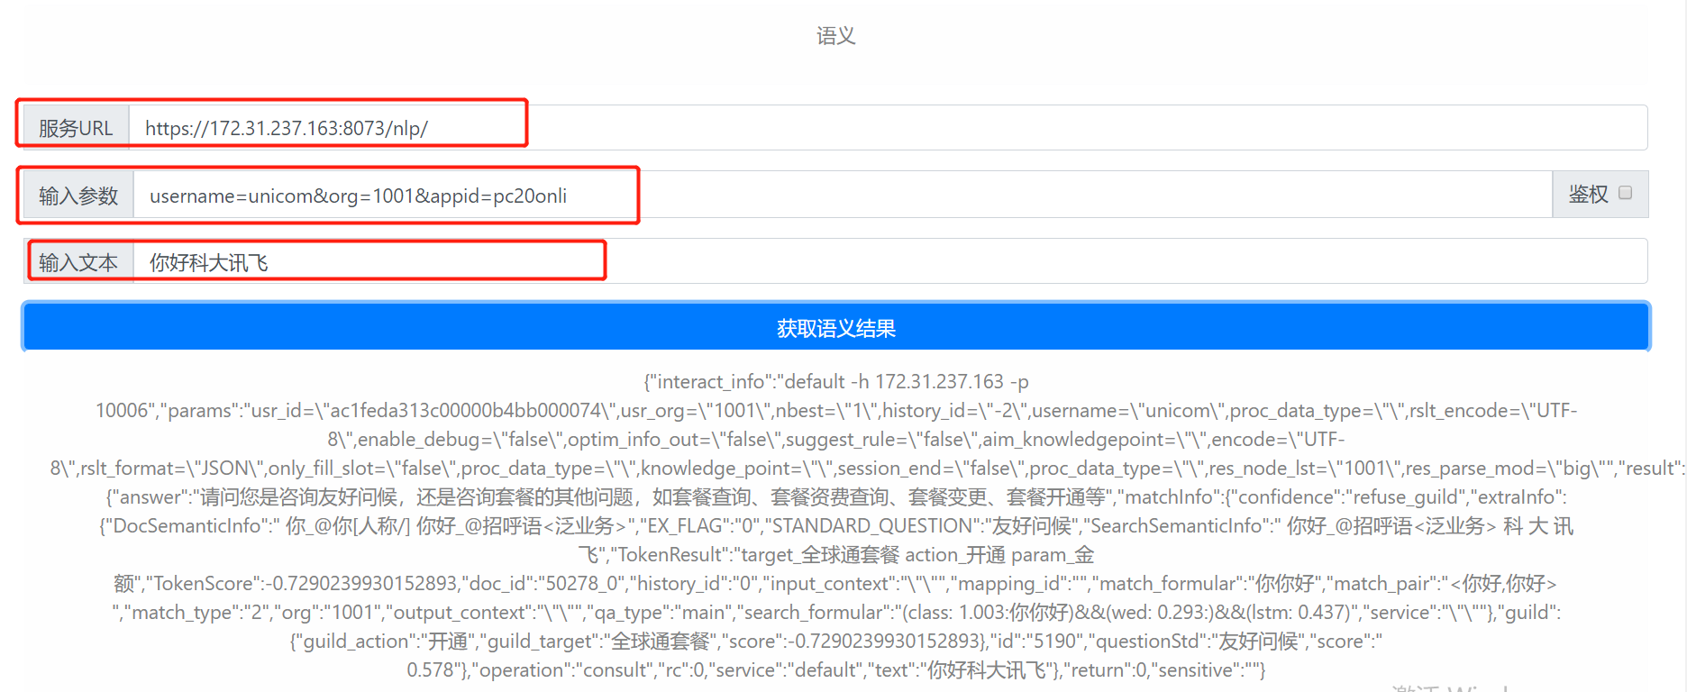
http方式访问（输入nginx的ip及非ssl证书对应端口）
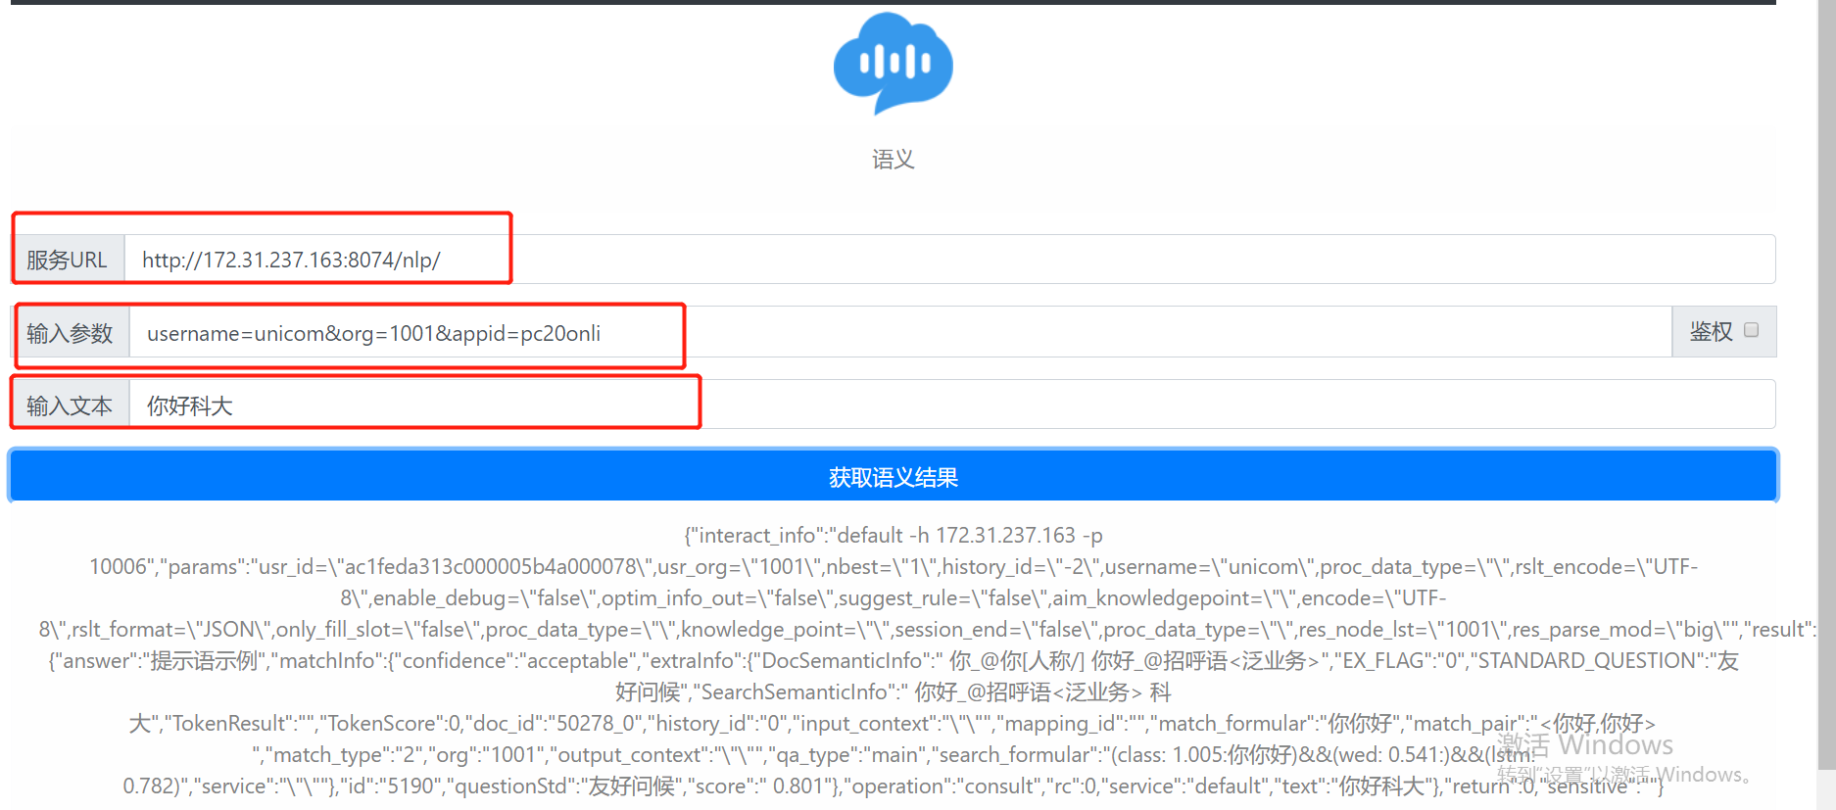

方式二：nginx 代理静态页面
进入1.1部署的nginx目录，找到conf目录的配置文件nginx.conf
执行vim nginx.conf
配置静态文件访问：
一、 # http server服务配置,如果只支持websocket时,建议删除该配置
server {
location ~* \.(gif|jpg|jpeg|png|css|js|ico|json|eot|svg|ttf|woff|woff2|docx|doc|pdf)$ {
root /home/admin/tmp/test/web;//配置站点的根目录
expires -1;
}
location ~* \.(htm|html)$ {
root /home/admin/tmp/test/web;// 配置站点的根目录
expires -1;
}
listen 8883; #http服务监听端口, 仅适用https时刻去掉改配置
listen 8884 ssl; #https服务监听端口,
server_name localhost;
二、 分别将版本demo下：ait、tts、nlp文件夹放置到上述配置中“/home/admin/tmp/test/web”下

访问识别服务
完成上述操作后，使用谷歌浏览器访问192.168.77.20:8884/iat/iat.html（nginx的ip+3.2中的https服务监听端口）：
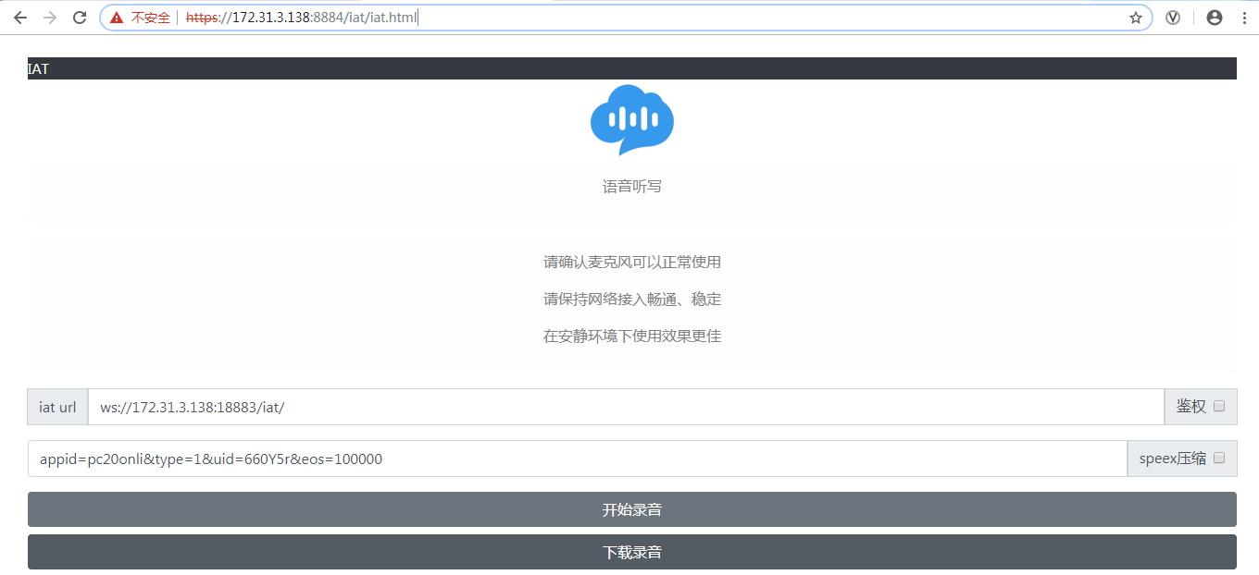
后续操作细节同3.1.1

访问时遇到的问题
https方式访问服务经常会遇到如下问题：
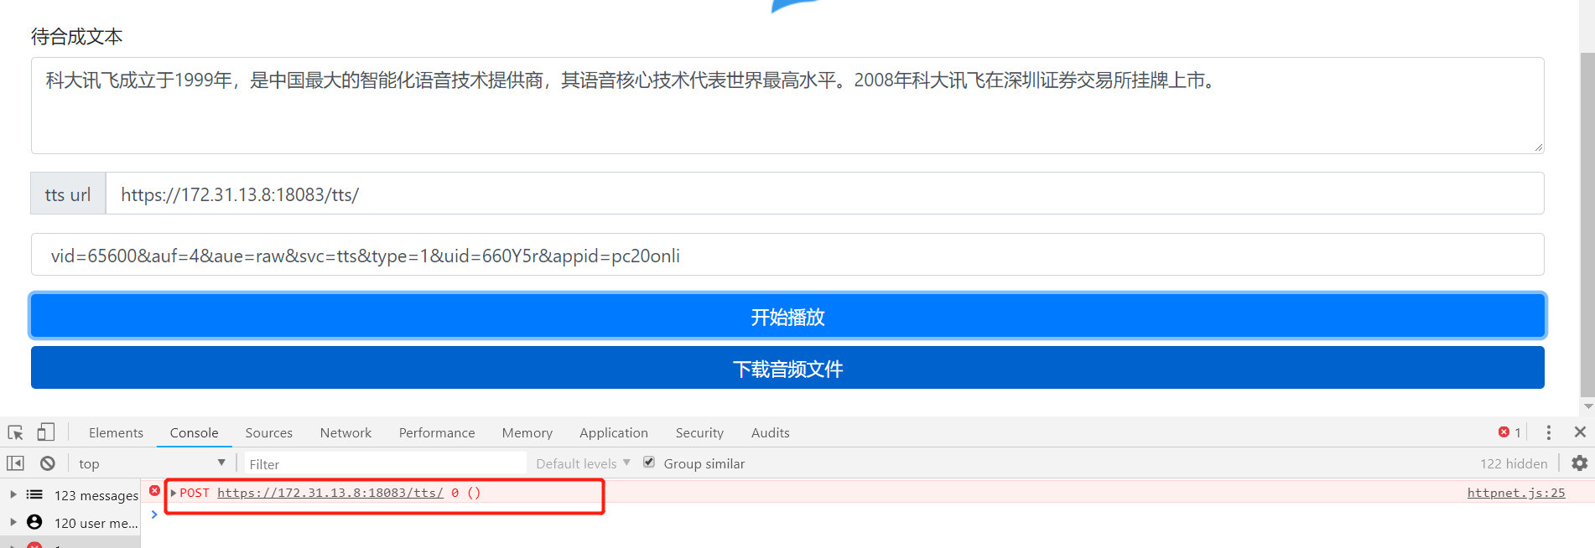
这需要先使用https://ip:port添加证书认证后，再访问服务
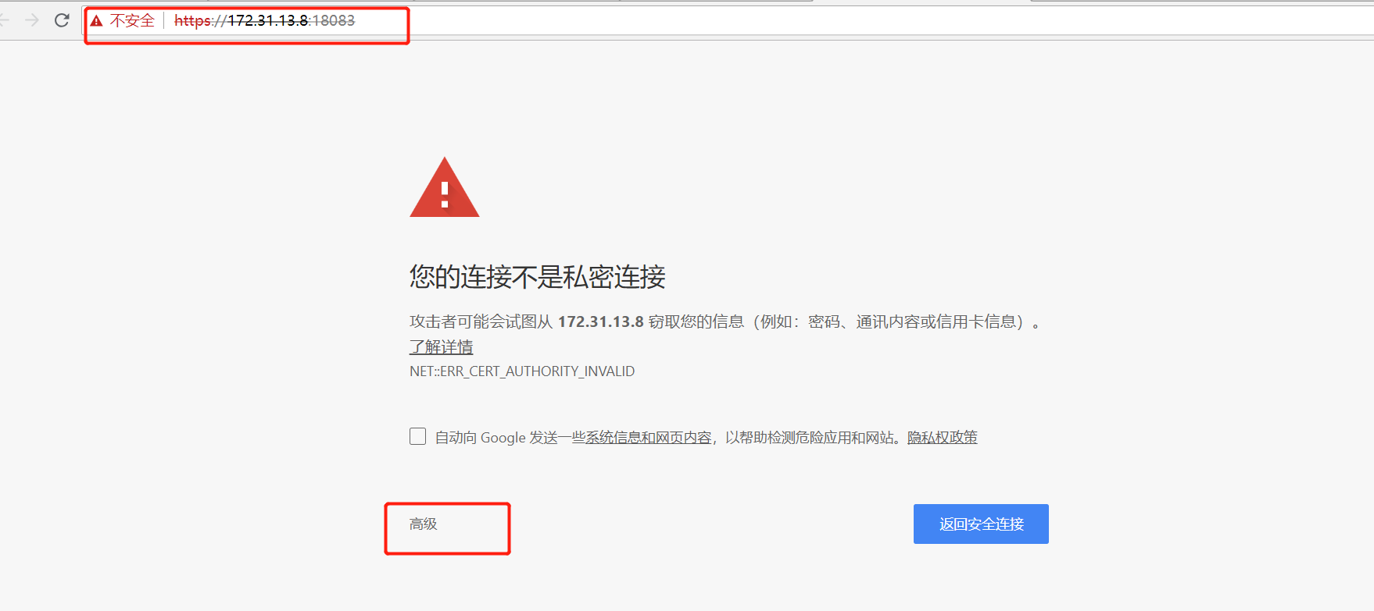
点击高级，出现如下界面：
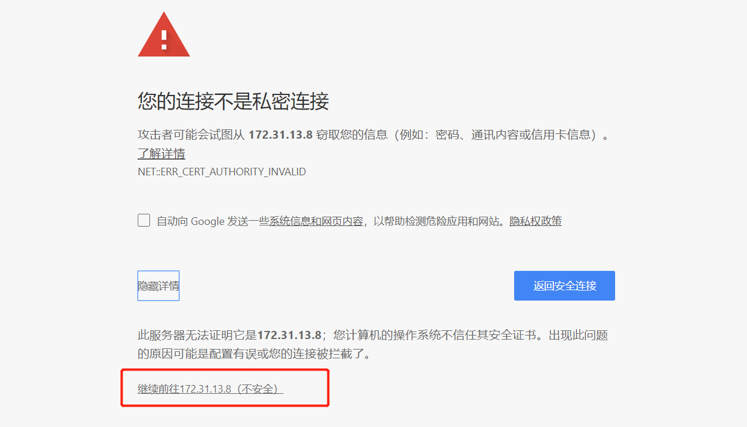
点击继续前往。此时再次访问服务的时候就可以了。

